 | 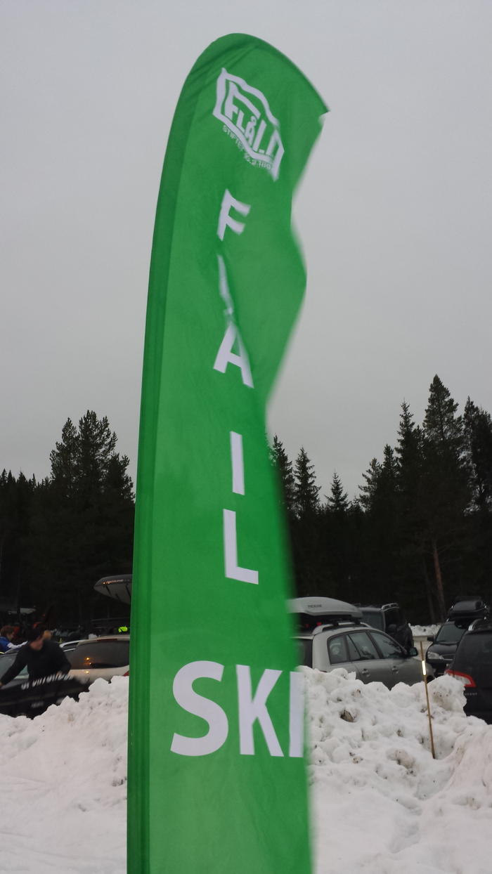 | FLÅKLYPA 2022  FLÅ IL
Flåklyparennet onsdag 9.mars 2022 kl.18.00
Fri stil uten tidtaking på Langmyra stadion
LUDVIG
- løype ved brakka for de yngste
- skileik og moro
- start kl.18.00
SOLAN
- Il Tempo Gigante: Nedoverbakkeløp
1 km: Villmannsslette, start kl. 18.30
2 km: Tjukkåsen, start kl. 18.35
3 km: Toppunktet før nedkjøringen mot Tjukkåsen, start kl.18.40
Hodelykt kan være lurt!
BLODSTRUPMOEN
- lang eller kort tur
- Langmyra rundt
Vi ordner med bålpanner, så det blir mulighet for å varme kveldsmat!
Alle små og store ønskes velkommen til en hyggelig skikveld på Langmyra!
Minner om ny bomløsning på Langmyra, betaling via denne linken: www.youpark.no

